Вручили юбилейную медаль «75 лет победы в Великой Отечественной войне 1941-1945 гг.»
13.03.2020
Глава управа района Чертаново Центральное Владимир Михеев и заведующий филиалом «Чертаново Центральное» ГБУ ТЦСО «Чертаново» Сандра Балта вручили юбилейную медаль «75 лет победы в Великой Отечественной войне 1941-1945 гг.» Афанасьеву Феликсу Григорьевичу!
Афанасьев Феликс Григорьевич, 23.07.1926
Участник ВОВ, награжден орденом Отечественной войны II степени, медалью «За победу над Германией», имеет медали «За оборону Москвы», «800-летия Москвы», «850-летия Москвы», а также памятный знак «Почетный ветеран города Москвы».

От всего сердца поздравляем Вас с 75-летием Победы в Великой Отечественной войне!
Доброго здоровья, благополучия и долголетия Вам и Вашим близким! Низкий Вам поклон Феликс Григорьевич!!!

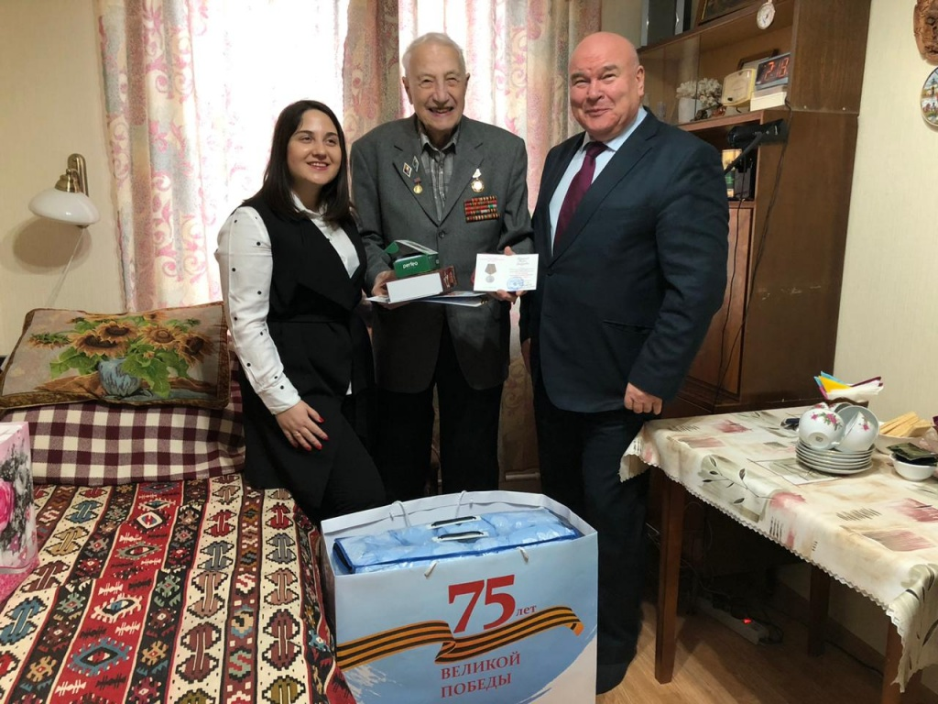

Адрес страницы: http://chertanovocentr.mos.ru/towards-the-70th-anniversary-of-the-victory-in-the-great-patriotic-war-of-1941-1945/ads/detail/8754518.html
Управа района Чертаново Центральное города Москвы

